**Отчёт по лабораторной работе №4**

Выполнил студент группы ИВТ(ВМК)-17-2:

Ковалёв Владимир Сергеевич

**Цель работы**

Реализация запросов к БД с использованием оператора выборки SELECT

**Содержание работы**

Учет телефонных переговоров

* среднее количество минут для каждого абонента в заданный месяц;
* суммарная месячная оплата для каждого абонента;
* список из 3-х наиболее запрашиваемых городов;
* список абонентов с суммарным временем переговоров более 100 минут;
* отношение времени переговоров (дневное/вечернее) за месяц для каждого города

**Ход работы**

Предметная область:

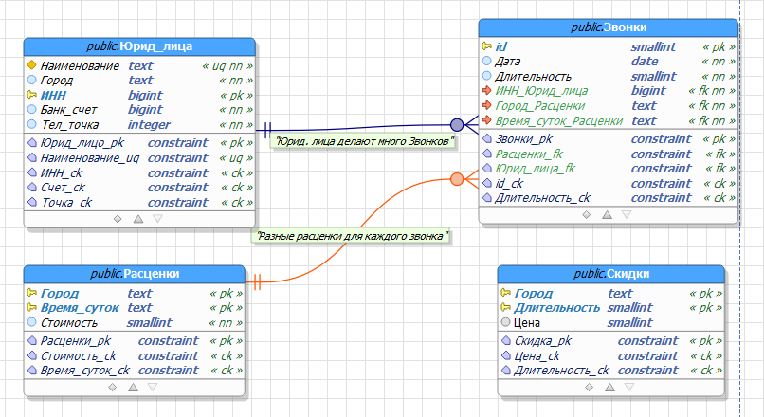Вы работаете в коммерческой службе телефонной компании. Компания предоставляет абонентам телефонные линии для междугородних переговоров. Вашей задачей является отслеживание стоимости междугородних телефонных переговоров. Абонентами компании являются юридические лица, имеющие телефонную точку, ИНН, расчетный счет в банке. Стоимость переговоров зависит от города, в который осуществляется звонок, и времени суток (день, ночь). Каждый звонок абонента автоматически фиксируется в базе данных. При этом запоминаются город, дата, длительность разговора и время суток. Фирма вводит гибкую систему скидок. Так, стоимость минуты теперь уменьшается в зависимости от длительности разговора. Размер скидки для каждого города разный.

Рисунок 1. Диаграмма ER

|  |
| --- |
| Таблица 1. Юридические лица |
| Таблица 2. Расценки |
| Таблица 3. Звонки |
| Таблица 4. Скидки |

|  |  |  |
| --- | --- | --- |
| **№** | **Описание запроса** | **Реализация с использованием оператора Select** |
| 1 | Среднее количество минут для каждого абонента в заданный месяц; | select "ИНН", avg("Длительность")  from "Звонки"  where extract(month from "Дата") = 9  group by "ИНН"; |
| 2 | Суммарная месячная оплата для каждого абонента | select  "ИНН",  extract(month from "Дата") as "Месяц",  sum(A."Длительность" * (B."Стоимость" - coalesce(C."Цена", 0))) as "К оплате"    from "Звонки" as A  inner join "Расценки" as B  on (A."Город" = B."Город")  left join "Скидки" as C  on (A."Город" = C."Город")  and (A."Длительность" >= C."Длительность")    group by "ИНН", "Месяц"  order by "ИНН", "Месяц" asc; |
| 3 | Список из 3-х наиболее запрашиваемых городов | select "Город", count("Город") as "Запросов"  from "Звонки"  group by "Город"  order by count(*) desc  limit 3; |
| 4 | Список абонентов c суммарным временем переговоров более 100 минут | select  "ИНН", sum("Длительность")  from "Звонки"  group by "ИНН"  having sum("Длительность") > 100  order by "ИНН" asc; |
| 5 | Отношение времени переговоров (дневное/вечернее) за месяц для каждого города | select  "Город",  extract(month from "Дата") as "Месяц",  sum(case when "Время_суток" = 'день' then "Длительность" else 0 end) as "Кол-во дневных",  sum(case when "Время_суток" = 'ночь' then "Длительность" else 0 end) as "Кол-во ночных"    from "Звонки"  group by "Город", "Месяц"  order by "Месяц", "Город" asc; |

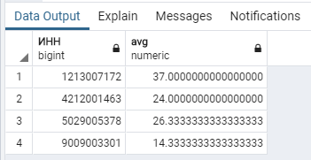

Рисунок 2. Результат запроса №1

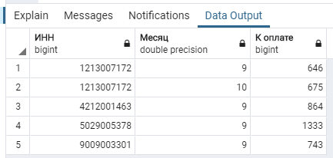

Рисунок 3. Результат запроса №2

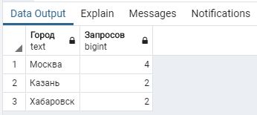

Рисунок 4. Результат запроса №3

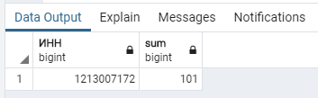

Рисунок 5. Результат запроса №4

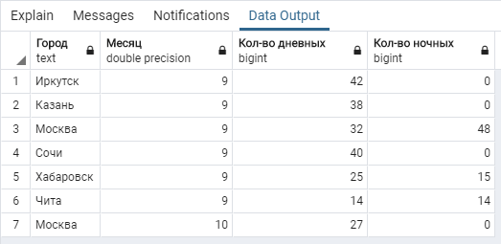

Рисунок 6. Результат запроса №5